**CICLO: DESARROLLO APLICACIONES WEB-DISTANCIA**

**MÓDULO: BASE DE DATOS**

**TAREA: BD03**

**ALUMNO: DAVID MEDINA GARCIA**

**Apartado A: DIAGRAMA E/R**

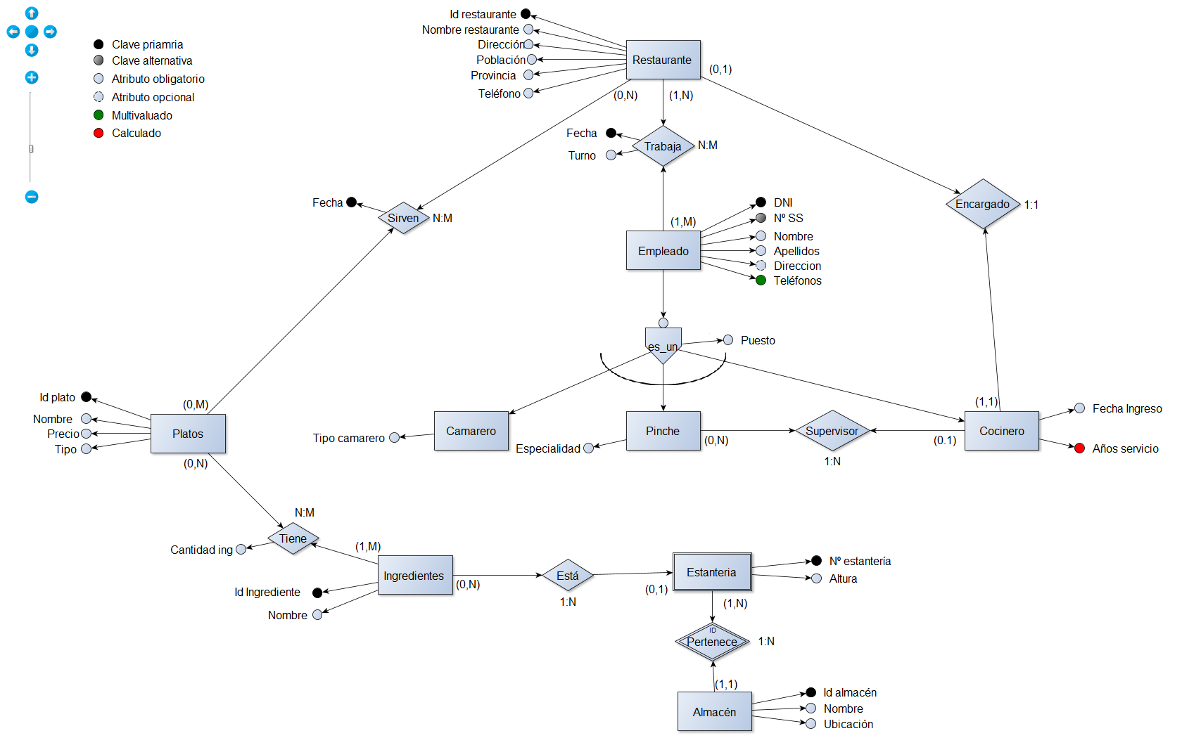

**Apartado B: MODELO RELACIONAL**

**Restaurantes** (IDrestaurante, nombre, dirección, población, provincia, teléfono, DNI)

Clave Primaria: IDrestaurante

Clave Ajena: DNI (Cocineros)

**Empleados** (DNI, numero_ss, nombre, apellidos, dirección, teléfono, puesto)

Clave Primaria: DNI

Clave Alternativa: numero_ss

Clave Ajena: IDrestaurante (Restaurantes)

**Res_Emp** (IDrestaurante, DNI, fecha, turno)

Clave Primaria: IDrestaurante, DNI, fecha

Clave Ajena: IDrestaurante (Restaurantes)

DNI (Empleados)

**Camareros** (DNI, tipo)

Clave Primaria: DNI

Clave Ajena: DNI (Empleados)

**Pinches** (DNI, especialidad)

Clave Primaria: DNI

Clave Ajena: DNI (Empleados)

**Cocineros** (DNI, fecha_ingreso)

Clave Primaria: DNI

Clave Ajena: DNI (Empleados)

**Pinches_Cocineros (**DNI_pinche, DNI_coci**)**

Clave Primaria: DNI_pinche

Clave Ajena: DNI_coci (Cocineros)

**Platos** (IDplato, nombre, precio, tipo)

Clave Primaria: IDplato

**Res_Pla** (IDrestaurante, IDplato, fecha)

Clave Primaria: IDrestaurante, IDplato, fecha

Clave Ajena: IDrestaurante (restaurantes)

IDplato (Platos)

**Ingredientes** (IDingrediente, nombre)

Clave Primaria: IDingrediente

**Pla_Ing** (IDplato, IDingrediente, cantidad)

Clave Primaria: IDplato, IDingrediente

Clave Ajena: IDplato (Platos)

IDingrediente (Ingredientes)

**Estanterías** (num_est, IDalmacen, altura)

Clave Primaria: IDestanteria, IDalmacen

Clave Ajena: IDalmacen (Almacenes)

**Almacenes** (IDalmacen, nombre, ubicación)

Clave Primaria: IDalmacen

**Ing_Est_Alm** (IDingrediente, IDalmacen, num_est)

Clave Primaria: IDingrediente, IDalmacen, num_est

Clave Ajena: IDingrediente (ingredientes)

IDalmacen (almacenes)

num_est (estanterias)

**Apartado C: NORMALIZACION**

Excepto la tabla **Empleados**, todas las otras tablas están en la forma normal 3 (**3FN**) ya que cumplen los requisitos necesarios para ello. No existen datos multivaluados (**1FN**), los atributos no claves dependen de la totalidad de su clave primaria correspondiente (**2FN**) y además ningún atributo no clave depende de ningún otro atributo no clave (**3FN**).

A continuación normalizamos la tabla **empleados** a la forma normal 3 (**3FN**)**.** Para ello tenemos que sacar el atributo multivaluado de la tabla, quedaría de la siguiente manera:

**Empleados** (DNI, numero_ss, nombre, apellidos, dirección, puesto)

Clave Primaria: DNI

Clave Alternativa: numero_ss

Clave Ajena: IDrestaurante (Restaurantes)

**Telefonos** (telefono, DNI, numero_ss)

Clave Primaria: telefono

Clave Ajena: DNI (Empleados)

Numero_ss (empleados)

De esta manera se cumplen todos los requisitos antes mencionados para que todas las tablas estén en la forma normal 3 (**3FN**).